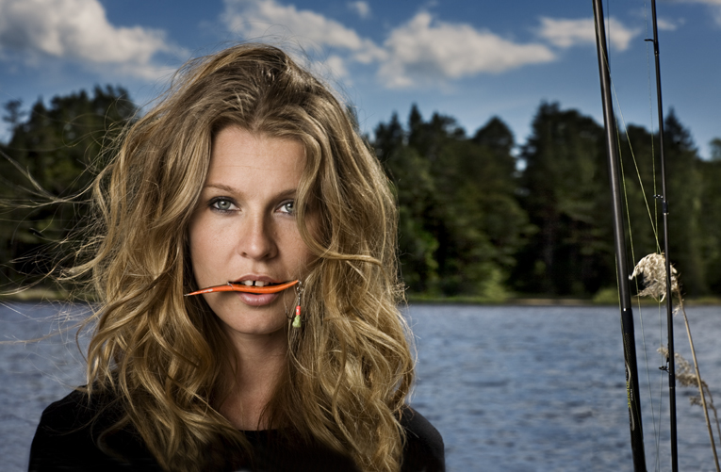

Pernilla Andersson ”Ashbury Apples” ska hjälpa fiskarna

Pernilla Andersson släpper ett nytt album på engelska tillägnad projektet ”Ge fan i våra vatten” som syftar till att samla in pengar för att hjälpa hotade vattenmiljöer och fiskbestånd.
– ”Ashbury Apples”-projektet är ett sätt att kombinera mina två passioner fiske och musik, säger Pernilla Andersson.
”Ge Fan I Våra Vatten” startades av svenska rockmusiker tillsammans med Sportfiskarna för två år sedan.
– Det känns bra att kunna använda min musik för att ge uppmärksamhet till miljöproblemen under ytan och samla in pengar för att förbättra situationen, säger Pernilla Andersson.
Hittills har pengar från Ge fan i våra vatten satsats på ett viktigt gäddforskningsprojekt. I samband med att Ashbury Apples släpps kommer Sportfiskarna att berätta om flera nya projekt för att förbättra fiskens livsvillkor i olika delar av landet.
– Det finns enorma behov av fiskevård i svenska vatten och hittills har inte regeringen skjutit till de pengar som fattas. Därför är initiativ som detta väldigt viktiga, säger Joel Norlin från Sportfiskarna.
Ett av projekten kommer att handla om att förbättra förutsättningarna för havsöringens reproduktion i Stockholmsområdet där Pernilla fiskar.
– För mig är det extra roligt att ett av projekten finns på hemmaplan, menar Pernilla.
Det var Pernilla Andersson själv som kontaktade Sportfiskarna och ville tillägna nya skivan till Ge fan i våra vatten. Och hon har stora förhoppningar på skivan.
– Förhoppningsvis upptäcker många sportfiskare min musik samtidigt som det blir en rejäl slant över till Ge fan i våra vatten.
Den allra viktigaste förhoppningen enligt Pernilla är att politiker och beslutsfattare ska förstå att de måste fatta kloka beslut och skjuta till de pengar som fattas för att skydda och återställa fiskens livsmiljöer.
– Jag hoppas att vi slipper berätta för våra barn att fisken är slut och vattnen förstörda. Ansvariga politiker får gärna följa med på en fisketur. Det var så mitt engagemang och min förståelse för livet under ytan väcktes, avslutar Pernilla Andersson.
Fakta Ashbury Apples
Ashbury Apples är en skiva med nyskrivna låtar blandat med gamla favoriter som aldrig tidigare funnits på skiva. Dessutom är Twisted Sister-covern "Dont let me down" med, samt en nyinspelad cover på Judee Sills "The Pearl". Albumet är producerat av Pernilla själv, är nedskalat, personligt och med hennes röst i fokus. På förstasingeln ”Moody Tuesday” medverkar Nicke Andersson från Hellacopters. Säljstart 23 september.
Fakta Ge fan i våra vatten
Ge fan i våra vatten är ett samarbete mellan svenska musiker och Sportfiskarna och syftar till att uppmärksamma miljöproblemen under ytan och samla in pengar till fiskevård. Tidigare har bland annat ett samlingsalbum med 12 svenska rockband getts ut. Hittills har insamlingen resulterat i över 400 000 kronor till fiskevård som bland annat används till ett gäddforskningsprojekt och ett projekt för havsöring i Stockholms skärgård. Flera nya projekt planeras. Läs mer på www.sportfiskarna.se/gefan.

Fakta Pernilla Andersson
Utöver den engelskspråkiga repertoar vi möter Pernilla Andersson med på ”Ashbury Apples”, är denna produktiva dam i allra högsta grad alltjämt aktuell med hyllade svenska albumet ”Gör dig till Hund” som släpptes förra året. På TV och i radio har vi hört ”Ystad Badflicka 1957”, ”Vintern blev lång”, Olle Ljungströms gripande ”Jag o min far” och förstås ”Johnny Cash & Nina P” som senast sågs framföras inför en entusiastisk publik i TV4’s ”Sommarkrysset”. I dagarna avslutades också sommarturne projektet ”Packmoppeturnen” där Pernilla tillsammans med bland andra Plura, Pugh och Anders Glenmark tog sig mellan värmländska städer medelset just moped. Under hösten kommer flera chanse att se Pernilla live på egna spelningar i landets större städer.

För mer information kontakta
Joel Norlin, Sportfiskarna, 070-335 27 00 Helene Wigren, Warner Music, 08-752 26 06

